Informacja prasowa, 28.12.2015

SMS-y czy Facebook Messenger? Jak użytkownicy smartfonów wysyłają wiadomości

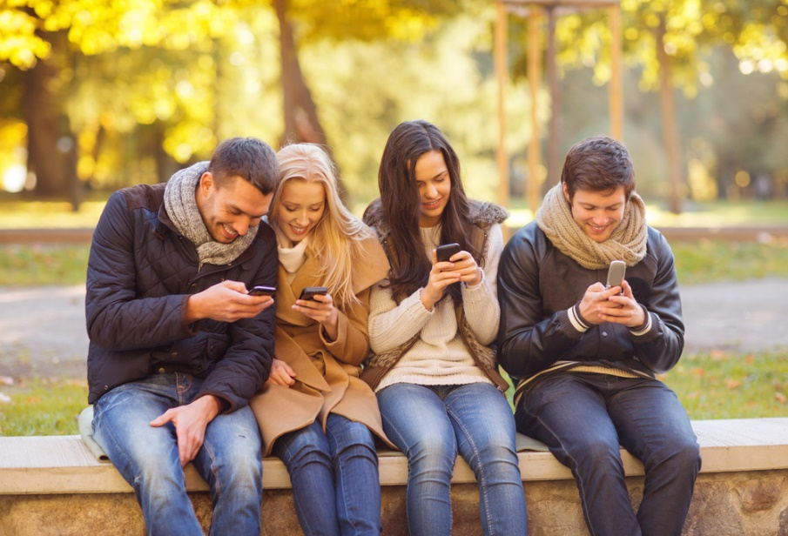
SMS-y są nadal wiodącą formą komunikacji. Wygodę tę doceniają nie tylko posiadacze zwykłych telefonów, ale także użytkownicy smartfonów. Za co doceniają oni powiadomienia SMS i jakie komunikatory mobilne są wśród nich najpopularniejsze?
Z przeprowadzonego przez platformę SerwerSMS.pl badania Komunikacja SMS w Polsce wynika, że posiadacze smartfonów bardziej doceniają zalety SMS-ów niż użytkownicy zwykłych telefonów komórkowych, którzy nie mieli do tej pory doświadczenia w korzystaniu z mobilnych komunikatorów. Dla 46 proc. osób korzystających ze smartfonów szybkość dostarczania powiadomień SMS jest ich najważniejszą zaletą. Na drugim miejscu znalazła się prostota użytkowania, która została pozytywnie oceniona przez ponad jedną trzecią badanych. Co interesujące, tylko 25 proc. użytkowników smartfonów wymieniło wspomniane aspekty jako zaletę komunikatorów mobilnych. – Osoby korzystające ze smartfonów w SMS-ach doceniają przede wszystkim to, czego brakuje im w mobilnych aplikacjach – mówi Daniel Zawiliński, CMO platformy SerwerSMS.pl.
Z raportu przygotowanego przez UKE* wynika, że 69 proc. Polaków korzysta z internetu z czego tylko 10 proc. z nich łączy się z siecią poprzez telefon komórkowy lub tablet. Co istotne, tylko 7 proc. Polaków posiada dostęp mobilny w telefonie komórkowym lub tablecie. – Wysyłając wiadomość za pomocą komunikatorów mobilnych użytkownicy uzależnieni są od hot spotów z Wi-Fi bądź internetu mobilnego, który nie jest jeszcze dostępny w każdym miejscu w Polsce – mówi Zawiliński. Komunikatory, które wymagają połączenia z internetem często są droższą alternatywą od SMS-a, zwłaszcza jeśli korzystamy z nich poza granicami naszego kraju. Miesięczna opłata za korzystanie z internetu mobilnego wynosi w Polsce to koszt 50 zł**. Działają one w trybie online przez co nie gwarantują także szybkości dostarczenia usługi oraz jej nieograniczonego zasięgu.

SMS nie dla iPhone’a
I choć z komunikatorów mobilnych korzysta prawie trzy czwarte użytkowników smartfonów, to w ogólnym ujęciu SMS-y nadal pozostają główną formą komunikacji użytkowników. Wyjątek stanowią tutaj posiadacze iPhone’ów. Z danych SerwerSMS.pl wynika, że 60 proc. z nich częściej wysyła wiadomości tekstowe korzystając z komunikatorów mobilnych niż z wiadomości SMS. Pod uwagę należy jednak wziąć fakt, że najpopularniejszym mobilnym system operacyjnym w Polsce jest Android, w czołówce pozostaje również Windows Phone. W przypadku tych systemów zdecydowana większość użytkowników wybiera SMS-y jako narzędzie komunikacji. Na krótkie wiadomości tekstowe stawia 62 proc. posiadaczy smartfonów z Androidem i ponad trzy czwarte z Windows Phone.
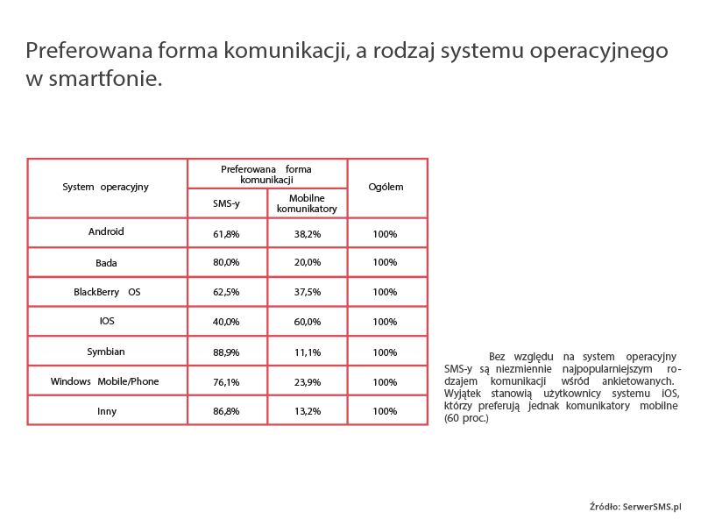
TOP 5 komunikatorów mobilnych
Zgodnie z raportem Komunikacja SMS w Polsce wśród najczęściej wykorzystywanych komunikatorów mobilnych bezsprzecznie pierwsze miejsce zajmuje Facebook Messenger, z którego korzysta 84 proc. posiadaczy smartfonów. Na drugim miejscu znalazł się Skype (36 proc.), a na kolejnych WhatsApp, Viber i Gadu Gadu. Swoją popularność WhatsApp i Viber zawdzięczają dostosowaniu do wielu platform oraz prostocie. Z aplikacji tych mogą korzystać m. in. użytkownicy smartfonów z takim systemem operacyjnym jak Android, Windows Phone, iOS czy BlackBerry. Co istotne, komunikatory te działają w oparciu o numer telefonu użytkownika, a grupa kontaktów w bazie aplikacji nie musi być połączona z kontem w serwisie społecznościowym.
Bez wątpienia nowe technologie są coraz mocniej wkraczają w nasze codzienne życie. Często są doskonałym uzupełnieniem sposobu, w jaki się komunikujemy. Sprzyja temu rosnąca popularność urządzeń mobilnych oraz możliwość połączenia się z internetem, niemalże z każdego miejsca. Jak zauważa Daniel Zawiliński z SerwerSMS.pl mimo, że wielu użytkowników smartfonów chętnie wykorzystuje komunikatory mobilne, nadal preferowaną formą komunikacji pozostaje SMS. – To właśnie krótka wiadomość tekstowa jest częściej wybierana, kiedy chcemy poinformować swoich bliskich o ważnym wydarzeniu z naszego życia. SMS-a wysyła wówczas aż 80 proc. osób korzystających ze smartfonów. Nie powinno być to zaskoczeniem, gdyż SMS to proste, szybkie i sprawdzone rozwiązanie.
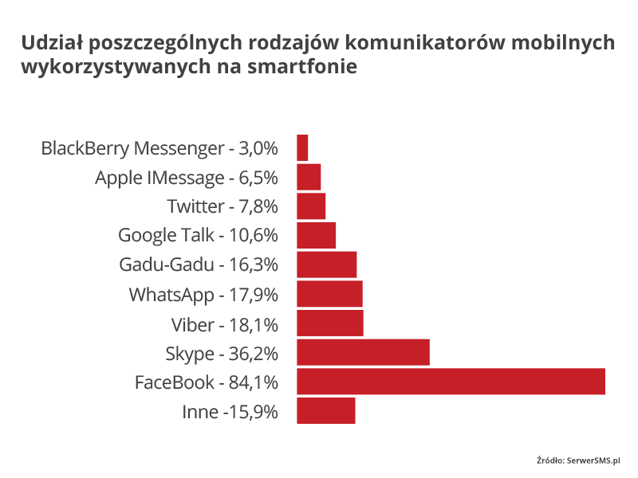

* na podst. danych UKE, Rynek usług telekomunikacyjnych w Polsce w 2015 roku. Raport z badania klientów indywidualnych
** mediana wydatków na internet mobilny w ciągu jednego miesiąca; na podst. danych UKE, Rynek usług telekomunikacyjnych w Polsce w 2015 roku. Raport z badania klientów indywidualnych

Kontakt dla mediów:
Katarzyna Florkowska
mobile + 48 697 010 011
katarzyna.florkowska@dotpr.pl

